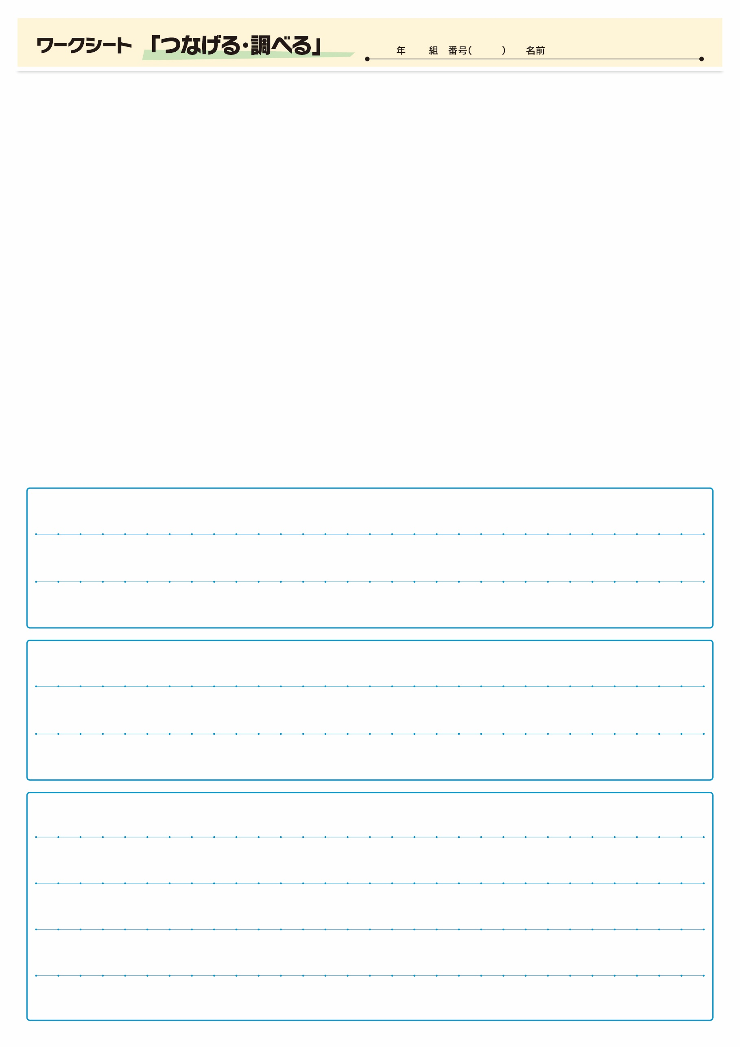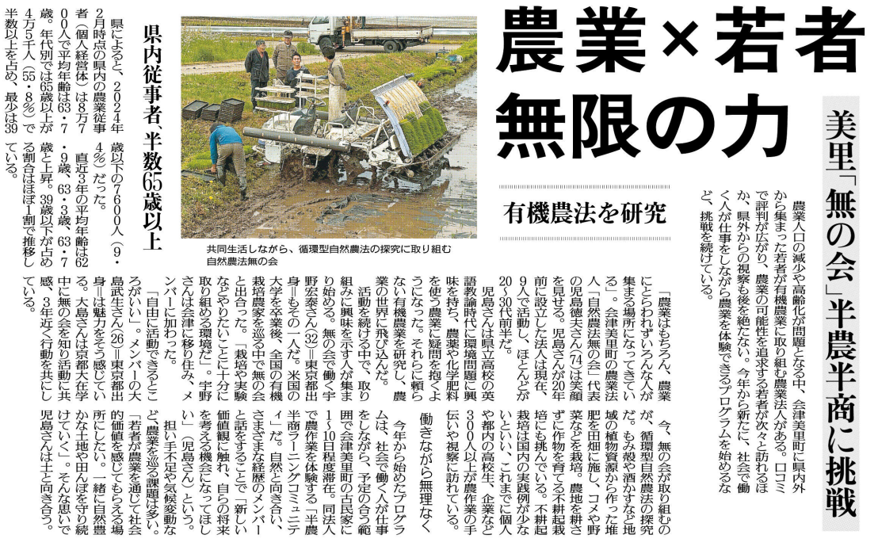

「自然農法無の会」が今取り組んでいることを2つ、抜き出してまとめてください。

「自然農法無の会」が行っている「半農半商ラーニングコミュニティ」とはどういうものですか。

県内の農業従事者の半数は65歳以上であることについて、今後どうしていくべきと考えますか。

㉘

▲ 9月29日 福島民友新聞掲載